imię i nazwisko
ulica, numer domu
kod pocztowy, miasto
[miasto], dnia [data]

Urząd Ochrony Konkurencji i Konsumentów
plac Powstańców Warszawy 1
00-950 Warszawa

Zawiadomienie o możliwości stosowania nieuczciwych praktyk rynkowych, czynów nieuczciwej konkurencji oraz stosowania praktyk naruszających zbiorowe interesy konsumentów przez firmy Live Nation sp. z o.o. oraz Ticketmaster Poland sp. z o.o.
Szanowni Państwo,
zwracam się do Państwa, gdyż w mojej ocenie firmy
- Live Nation sp. z o.o. z siedzibą przy ul. Pilickiej 4, 02-629 Warszawa, NIP 1080010023,
- Ticketmaster Poland sp. z o.o., z siedzibą przy ul. Bukowińskiej 22b, 02-703 Warszawa, NIP 5213300869,
podczas sprzedaży biletów oraz organizacji koncertu grupy Guns N’Roses, który odbył się 20 czerwca 2017 r. w Gdańsku, dopuściły się stosowania nieuczciwych praktyk rynkowych, czynów nieuczciwej konkurencji oraz stosowania praktyk naruszających zbiorowe interesy konsumentów.

Stan faktyczny
Bilety na wspomniany koncert sprzedawane były w różnych cenach, w zależności od sektora widowni, którego dotyczyły. W szczególności, na płycie stadionu wydzielono dwa sektory: General Admission i Golden Circle.
Strefa Golden Circle, zgodnie z nazwą i utartym zwyczajem, jest wydzielonym sektorem bezpośrednio pod sceną (lub ewentualnie oddzieloną od niej sektorem Golden Circle Early Entrance, jednak takiego sektora nie przewidywano jako odrębnego w przypadku omawianego koncertu), umożliwiającym względnie bliski kontakt z artystami relatywnie niewielkiej grupie widzów, poprzez obserwację bezpośrednio artystów na scenie, nie – na telebimach.
Taki charakter sektora jest spójny z jego nazwą – Golden Circle, sugerującej, poprzez użycie słowa „golden” (ang. – złoty) ekskluzywny charakter strefy.
Z tak zdefiniowanym charakterem korespondowała i potwierdzała go oficjalna mapa, udostępniona przez organizatora i sprzedawcę biletów, którą załączam poniżej:
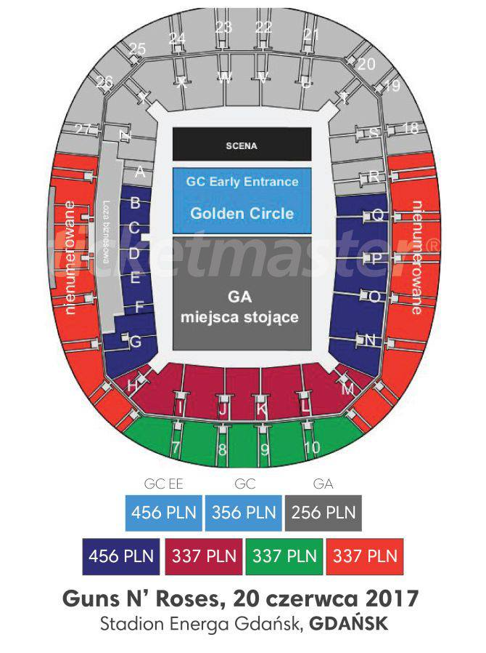
Źródło: http://www.stadionenerga.pl/assets/Uploads/_resampled/ResizedImage600803-Guns-N-Roses-bilety.jpg, data pobrania pliku z grafiką: 22.06.2017
Nawet pobieżny rzut oka wskazuje, że strefa Golden Circle (GC) jest w istotny sposób mniejsza od pozostałej części tzw. płyty, czyli sektora GA (General Admission).
Tymczasem sytuacja w obiekcie, w którym odbywał się koncert, była diametralnie odmienna: sektor GC okazał się de facto dużo większy od sektora GA i był prawdopodobnie największym sektorem na całym obiekcie. Ilustruje to fotografia wykonana w czasie omawianego wydarzenia, z wyraźnie widoczną granicą (wytyczoną metalowymi barierkami) między sektorami GA i GC.
Fakt, że plastikowe płyty zabezpieczające murawę stadionu tworzą wyraźnie widoczne na zdjęciu pasy, umożliwił dość dokładne oszacowanie długości zewnętrznych krawędzi obu stref.

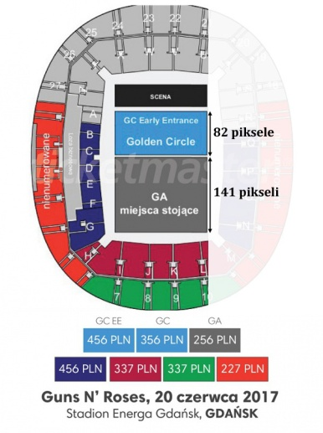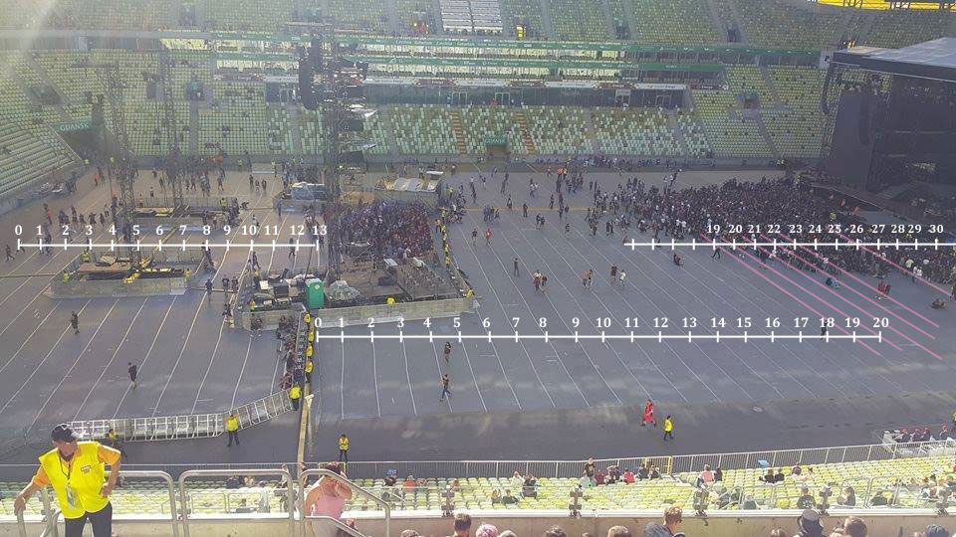
Oszacowanie proporcji długości boku poszczególnych stref na mapie oraz w rzeczywistości. Źródło zdjęcia poddanego analizie: https://www.facebook.com/heavyrockpl/photos/a.1387916451460861.1073741827.1387896518129521/1878468982405603/; data pobrania pliku z grafiką: 22.06.2017.

Jakkolwiek mapka nie była dokładnym planem obiektu, to różnicy w stosunku do stanu faktycznego nie da się wytłumaczyć jedynie jej poglądowym charakterem. Stosunek wielkości sektora GA do GC był dramatycznie różny na mapie oraz w rzeczywistości. Bliższa analiza wskazuje, że proporcja pomiędzy długością boków obu sektorów zmieniła się około 4-krotnie (!) – z ok. 2:1 na ok. 1:2. W przypadku tak uderzających różnic, jest oczywistym, że mapka wprowadzała w błąd co do wielkości i charakteru sektora Golden Circle.
Dodatkowo w błąd wprowadzało użycie, jako nazwy sektora bliższego scenie, słów „golden circle”, w sposób oczywisty sugerujących sektor stosunkowo niewielki, o wyjątkowym, nawet ekskluzywnych charakterze. W sposób oczywisty, omawiany sektor na gdańskim koncercie Guns N’Roses, takiego charakteru nie miał.
Reasumując, zarówno organizator, jak i najprawdopodobniej sprzedawca biletów (który według mojej wiedzy był jedynym dystrybutorem, więc dysponował pełną wiedzą na temat liczby sprzedawanych biletów, a jako podmiot profesjonalny, doskonale wiedział, że sektory typu Golden Circle są stosunkowo małymi sektorami) wprowadzali konsumentów w błąd co do charakteru i jakości świadczenia, gdyż udział w gdańskim koncercie Guns N’Roses w strefie Golden Circle nie zapewniał doświadczenia, jakie strefa GC powinna zapewniać:
- w bezpośrednim i bliskim sąsiedztwie sceny panował ogromny tłok, czego dowodem był fakt, że podczas koncertu, wokalista Guns N’Roses dwukrotnie (!) wzywał publiczność do cofnięcia się, by nie powodować zagrożenia dla widzów ściśniętych pod barierkami bezpośrednio pod sceną. Było to bezpośrednią konsekwencją decyzji organizatora o wielkości sektora. Gdyby Golden Circle było rozmiarów zbliżonych do tych na grafice z planem, na pierwsze rzędy napierałaby publiczność zgromadzona na powierzchni ok. 1/3 płyty stadionu; tymczasem faktycznie, na pierwsze rzędy napierała publiczność zgromadzona na powierzchni ok. 2/3 płyty stadionu, oczekująca, by znaleźć się – zgodnie z ideą Golden Circle – jak najbliżej sceny.
- w większej odległości trudno było mówić o „względnie bliskim kontakcie z artystą”; z większości powierzchni sektora Golden Circe scena była bardzo słabo widoczna, a muzyków obserwować dało się w zasadzie jedynie na telebimach, a nie – jak to powinno być w przypadku stref Golden Circle – bezpośrednio na scenie.

Doniesienia medialne
Warto zauważyć, że powyższe obserwacje nie są odosobnionym, indywidualnym odczuciem. O kwestiach związanych w szczególności z Golden Circle napisało wiele mediów, w szczególności:
- serwis Trójmiasto.pl w artykule „Live Nation, czyli jak wkurzyć ludzi świetnym koncertem Guns N'Roses”, autor: Piotr Weltrowski: Czegoś takiego, jak podczas gdańskiego koncertu Guns N'Roses, nigdy jednak nie widziałem: strefa Golden Circle objęła trzy-czwarte płyty boiska, a strefa ze standardowymi miejscami stojącymi... samą końcówkę płyty. Ludzie, którzy kupili bilety o 100 zł, a nawet o 200 zł droższe od standardowych i chcieli dzięki temu faktycznie widzieć to, co dzieje się na scenie, a zadowolić musieli się obserwowaniem z perspektywy stu metrów telebimów, z pewnością mogli poczuć się oszukani. (http://rozrywka.trojmiasto.pl/Live-Nation-czyli-jak-wkurzyc-ludzi-swietnym-koncertem-Guns-NRoses-n114026.html)
- serwis Gazeta.pl w artykule „Gdański koncert Guns N' Roses był świetny. Ale organizacyjnie - "chaos to mało powiedziane", autor: Przemysław Gulda: Organizująca gdański koncert firma Live Nation założyła, że strefa Golden Circle była znacznie większa niż oczekiwaliby tego kupujący droższe bilety - obejmowała dużą część płyty stadionu i w żaden sposób nie gwarantowała większości osób możliwości oglądania koncertu "spod barierek" .(http://kultura.gazeta.pl/kultura/7,114526,21995290,gdanski-koncert-guns-n-roses-byl-swietny-ale-bardzo-trudno.html)
- serwis TerazRock.pl w artykule „Guns N’Roses w Polsce. Podsumowanie koncertu”: Stadion zapełnia się, a atmosfera zagęszcza. Na trybunach wybuchają sprzeczki, a nawet bójki (!) – ponoć dla niektórych zabrakło miejsc, część fanów stoi w przejściach, blokując innym widok. Fani z tyłu płyty stoją w tunelach, bo nie mają się gdzie wcisnąć, tymczasem Golden Circle zajmuje 3/4 całej płyty (chyba największe, jakie w życiu widziałem)... (http://www.terazrock.pl/aktualnosci/czytaj/guns-n-roses-w-polsce-podsumowanie-koncertu.html)
- serwis Interia.pl w artykule „Fani oburzeni po koncercie Guns N’Roses w Gdańsku”: Co przede wszystkim zarzucają uczestnicy koncertu? Furorę robi zwłaszcza zdjęcie płyty stadionu, która była podzielona na dwie strefy: Golden Circle (z droższymi biletami) i "zwykłą" płytę. Okazało się, że wbrew temu co zaznaczono na grafice z podziałem miejsc, Golden Circle zajmuje zajmuje jakieś 2/3 powierzchni płyty. (http://muzyka.interia.pl/wiadomosci/news-fani-oburzeni-po-koncercie-guns-n-roses-w-gdansku,nId,2408743)
- serwis DziennikZachodni.pl w artykule „Koncert Guns N' Roses w Gdańsku: RECENZJA po koncercie. To prawdziwi giganci rocka”, autor Karol Świerkot: Organizacyjnie, zastrzeżenia wzbudzał rozmiar strefy Golden Circle, która w Gdańsku zajmowała ponad połowę płyty stadionu, co sprawiło, że zakup droższego biletu, wcale aż tak bardzo nie przekładał się na lepszy widok. (http://www.dziennikzachodni.pl/polska-i-swiat/a/koncert-guns-n-roses-w-gdansku-recenzja-po-koncercie-to-prawdziwi-giganci-rocka,12197293/)

Przepisy prawa
W mojej opinii, posługiwanie się powołaną wcześniej mapką oraz używanie nazwy „Golden Circle” w odniesieniu do sektora, który zajmował blisko 2/3 płyty stadionu, przez firmy Live Nation sp. z o.o. oraz Ticketmaster Poland sp. z o.o.:
1. wypełnia definicję nieuczciwej praktyki rynkowej wobec konsumentów zawartą w art. 4 Ustawy o przeciwdziałaniu nieuczciwym praktykom rynkowym (jako sprzeczne z dobrymi obyczajami oraz zniekształcające lub mogące zniekształcić zachowanie konsumentów) oraz, w zależności od tego, czy mówimy tu o działaniu, czy o zaniechaniu, odpowiednio art. 5 i 6 tej ustawy, w których mowa jest o wprowadzaniu konsumenta w błąd, w szczególności poprzez rozpowszechnianie nieprawdziwych informacji lub informacji prawdziwych, jednak w sposób mogący wprowadzać w błąd (ust. 2 pkt 1-2 oraz ust odpowiednio 4. i 5.)
2. wypełnia definicję czynu nieuczciwej konkurencji, zawartą w art. 3 Ustawy o zwalczaniu nieuczciwej konkurencji, oraz spełnia warunek określony w art. 10 ust. 1, zgodnie z którym czynem nieuczciwej konkurencji jest wprowadzenie w błąd co do jakości (mapka oraz określenie golden circle sugerowały zdecydowanie wyższą jakość odbioru koncertu w omawianych sektorze, niż miało to miejsce w rzeczywistości)
3. stanowi praktykę naruszającą zbiorowe interesy konsumentów, zgodnie z art. 24. ust. 2 pkt 2 Ustawy o ochronie konkurencji i konsumentów, poprzez naruszenie obowiązku udzielania konsumentom rzetelnej, prawdziwej i pełnej informacji.

Inne aspekty
Wydaje się, że informacje podawane przez obie – powiązane ze sobą – firmy, czyli Live Nation sp. z o.o. oraz Ticketmaster Poland sp. z o.o., utrudniają dokładne określenie odpowiedzialności obu podmiotów.
Dla przykładu, w serwisie internetowym Ticketmaster.pl (należącym do Ticketmaster Poland sp. o.o.), znajduje się informacja, że firma ta „jest jedynie agentem pośredniczącym” (http://www.ticketmaster.pl/help/about_us.html?language=pl-pl&tm_link=tm_i_6), a więc zawiera umowy z Klientami w imieniu obsługiwanych przez siebie podmiotów, a nie własnym. Tymczasem § 6 Regulaminu i Warunków Zakupu stanowi, że „klientowi nie przysługuje prawo odstąpienia od umowy zawartej z Ticketmaster”.
Podobnie, sposób dokonywania zakupu sprzyja rozmyciu odpowiedzialności. Klienci, którzy biletów szukają w serwisie www.livenation.pl, należącym do Live Nation sp. z o.o., nie są w żaden szczególny sposób informowaniu o tym, że na pewnym etapie nawigacji, przechodzą do serwisu internetowego odrębnej firmy, dystrybutora: po kliknięciu przycisku „kup bilety” na podstronie konkretnego wydarzenia (koncertu), domena wskazana w pasku adresu przeglądarki zmienia się z livenation.pl na ticketmaster.pl, a oprócz logo Live Nation, w nagłówku strony pojawia się – dodatkowo – logo Ticketmaster.
Dyskusyjny jest również czas, jaki pozostawiony zostaje klientowi na kupno biletu po ich rezerwacji: jest to 10 minut, o czym informuje licznik pojawiający się na stronie internetowej. W tym czasie, w przypadku koncertów organizowanych przez Live Nation sp. z o.o., konsument musi wybrać tryb dostawy biletu (w tym potencjalnie także adres dostawy), podać dane niezbędne do opłacenia zamówienia oraz potwierdzić znajomość 4 regulaminów:
- Regulaminu i warunków zakupu Ticketmaster (http://www.ticketmaster.pl/help/purchase.html?language=pl-pl&tm_link=tm_i_11),
- Polityki prywatności Ticketmaster (http://www.ticketmaster.pl/help/privacy_policy.html?language=pl-pl),
- Regulaminu uczestnictwa w imprezie Live Nation (https://www.livenation.pl/news?id=817883),
- Polityki prywatności Live Nation (https://www.livenation.pl/privacy),
Łączna długość tych dokumentów to 9128 słów (obliczono na podstawie systemu statystyk tekstu programu Word 2007).
Jeśli przyjąć za przeciętną prędkość czytania poziomie 250 słów na minutę (maksymalna wartość z przedziału 180-250 słów na minutę, wskazanego w: https://pl.wikipedia.org/wiki/Szybkie_czytanie), to na przeczytanie wszystkich tych tekstów potrzeba ponad 36 minut (dla 180 słów na minutę byłoby to odpowiednio niespełna 51 minut).
Nawet gdyby przyjąć, że 10 minut, jakie system informatyczny Ticketmaster pozostawia konsumentowi na potwierdzenie zamówienia, zostało w całości wykorzystane na lekturę wskazanych regulacji (które stanowią wiążącą konsumenta umowę), to jest oczywistym, że jest to czas rażąco niewystarczający.
Co więcej, jest to czas niezgodny z samym Regulaminem i warunkami zakupu firmy Ticketmaster Poland sp. o.o. – par. 6 tego dokumentu przewiduje bowiem czas 15 minut.

Postulaty dotyczące dalszych działań
Wydaje się, że wobec powyższych uwag, zasadne jest oczekiwanie rozpoczęcia postępowania w sprawie praktyk naruszających zbiorowe interesy konsumentów przed Prezesem Urzędu Ochrony Konkurencji i Konsumentów.
Wydaje się również, że Urząd Ochrony Konkurencji i Konsumentów mógłby wystąpić z propozycjami takich zmian w prawie, które nakładałyby na organizatorów takich imprez jak koncerty obowiązek otwartego informowania o liczbie uczestników, przewidzianych w poszczególnych sektorach widowni. Tego typu rozwiązanie znacznie utrudniłoby stosowanie praktyk, jakich dopuściło się Live Nation sp. z o.o. i Ticketmaster Poland sp. o.o. w trakcie organizacji koncertu Guns N’Roses w Gdańsku oraz sprzedaży biletów na tenże koncert.
Z poważaniem

Imię i nazwisko

